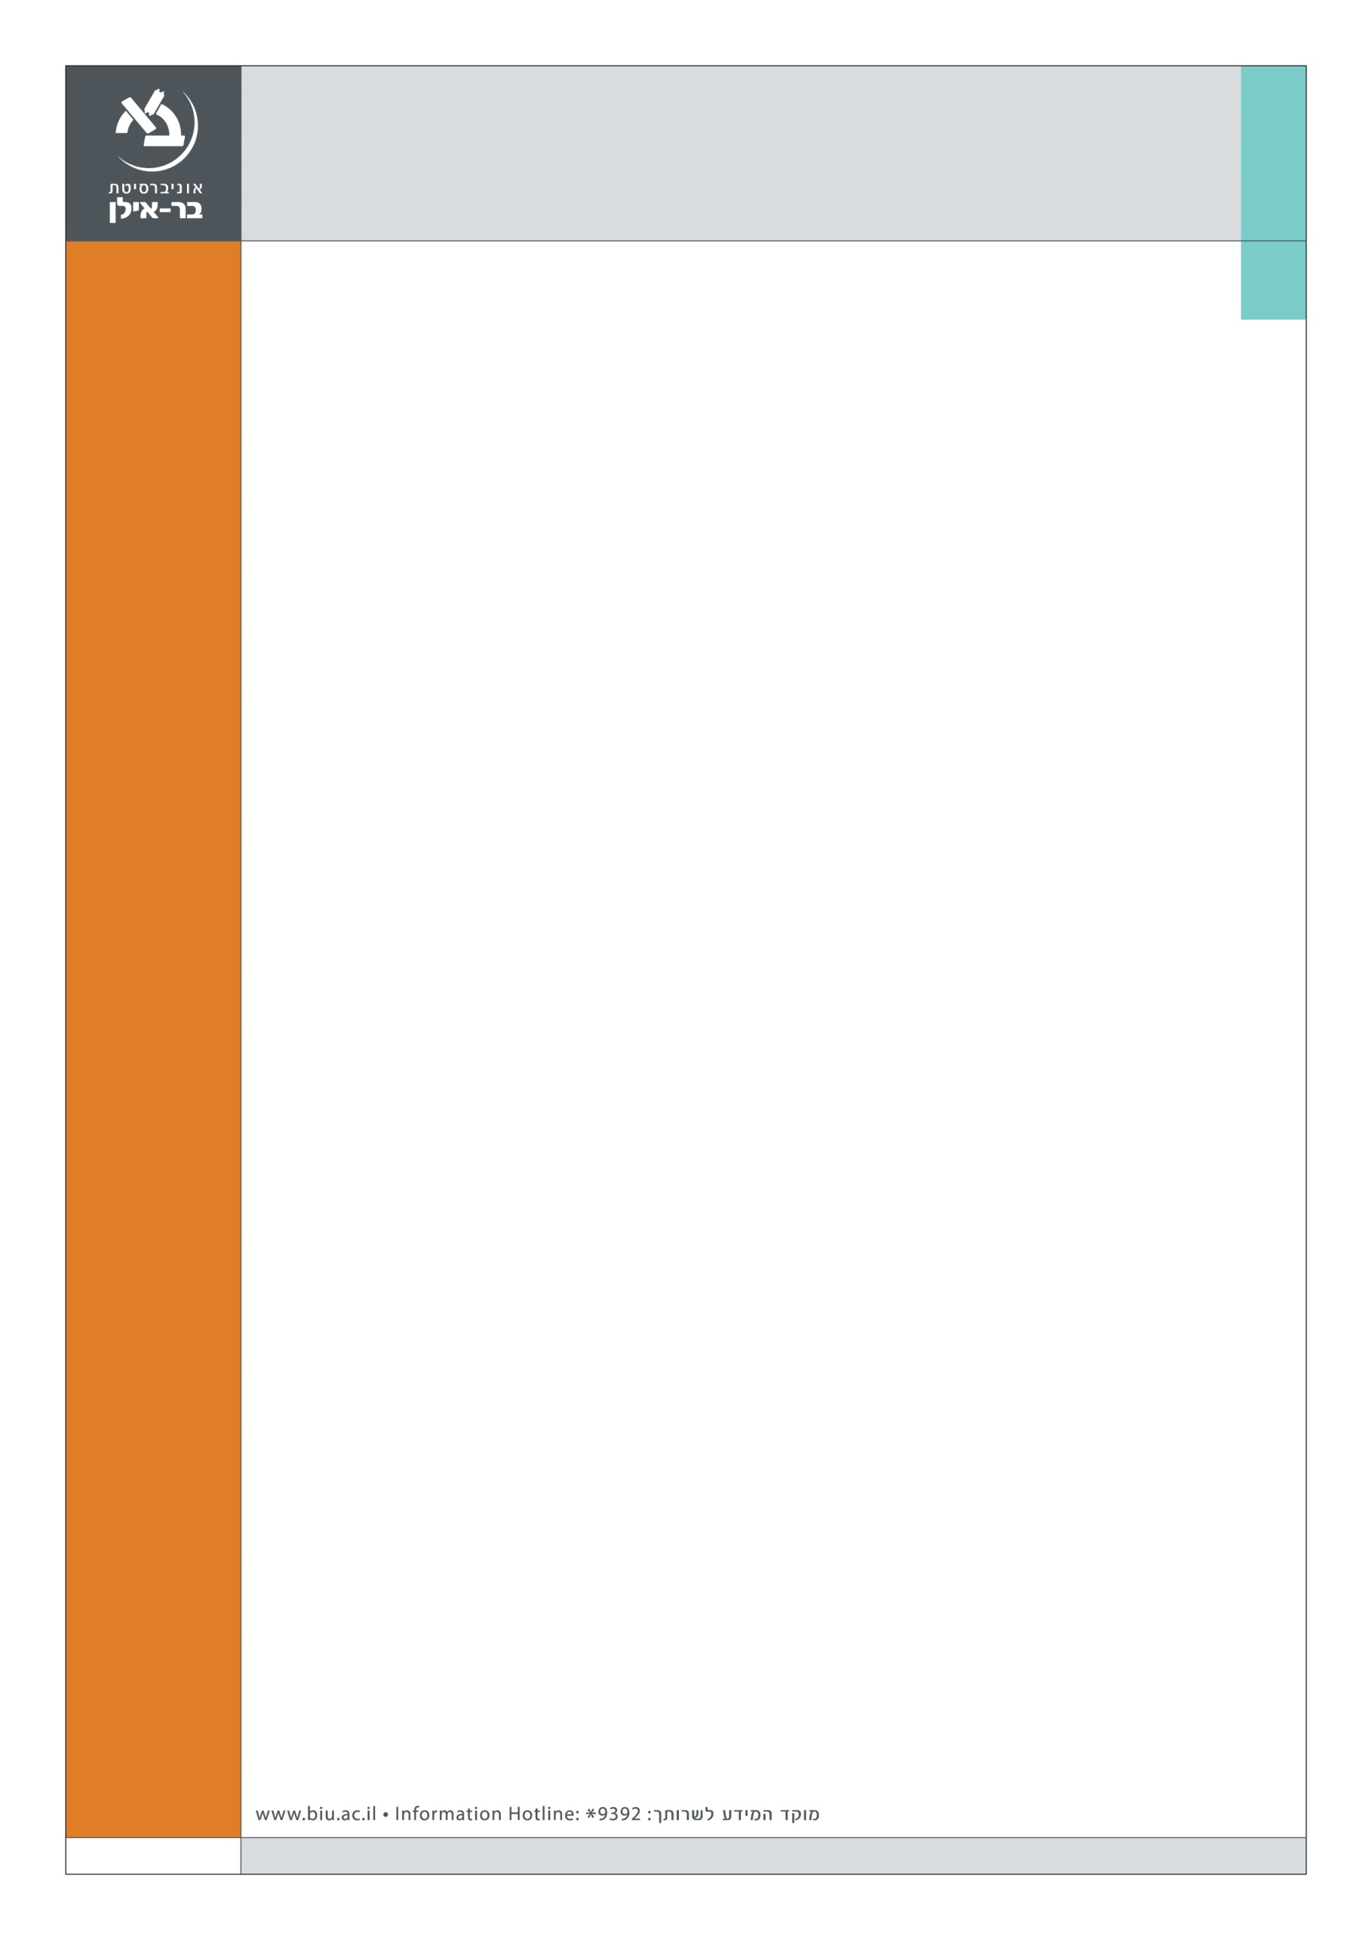

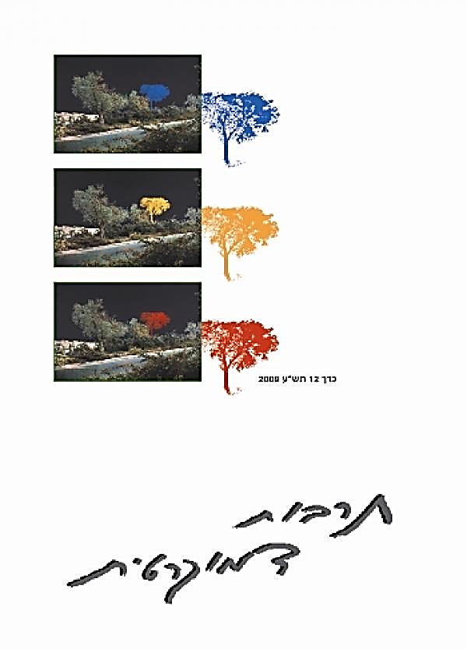

**הפקולטה למשפטים**

**השקת הגיליון החדש של**

**כתב העת תרבות דמוקרטית**

**בנושא חרדיות מודרנית**

**האירוע יתקיים ביום שני, כ"ד חשוון תשע"ח - 13 בנובמבר 2017**

**בנין הפקולטה למשפטים 305, אולם 11, קומת כניסה**

**17:30 - 18:15 התכנסות וברכות**

**פרופ' אורן פרז**, דיקן הפקולטה למשפטים, אוניברסיטת בר-אילן

**פרופ' שחר ליפשיץ**, ראש המרכז למשפט יהודי ודמוקרטי, הפקולטה למשפטים, אוניברסיטת בר-אילן

**18:15 - 19:00 הרצאות מבוא על נושא הכרך**

**פרופ' ידידיה שטרן,** אוניברסיטת בר-אילן והמכון הישראלי לדמוקרטיה

**ד"ר לי כהנר**, החוג לגיאוגרפיה ולימודי סביבה, המכללה האקדמית אורנים והמכון הישראלי לדמוקרטיה

**ד"ר חיים זיכרמן,** הפקולטה למשפטים, הקריה האקדמית אונו

**ד"ר נסים ליאון,** המחלקה לסוציולוגיה ואנתרופולוגיה, אוניברסיטת בר-אילן

**19:00 - 19:15 הפסקה**

**19:15 - 20:15 פאנל: "זרמים חרדיים ואליטות חדשות"**

**מנחה: ד"ר אבישי בן חיים**

**משתתפים: גב' יהודית חסידה, עו"ד אברמי יוסטמן, הרב בצלאל כהן, ד"ר גלעד מלאך, הרב מנחם נאבת, גב' טלי פרקש**

**20:15 - 20:30 דברי סיכום**

**ד"ר חנן מנדל,** הקריה האקדמית אונו

**נא לאשר השתתפות מראש: decu@biu.ac.il**